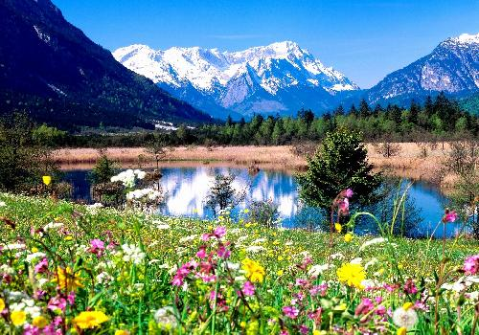
Le printemps nous sourit.

Entendez-vous les oiseaux chanter ?
Ils ont pris les intonations de l’été.
Le soleil du printemps les a émoustillés,
C’est la saison où ils vont se marier.
Le soleil darde à l’aurore ses rayons enjôleurs
De plus en plus tôt, il propose ses rutilantes lueurs.
L’horizon s’enorgueillit en déployant ses splendeurs
Qui donnent au matin levant tout son bonheur.
Les arbres reverdissent timidement le long des rameaux,
Leurs petits bourgeons frileux se hasardent pour le renouveau.
Un regain de chaleur les a réveillés, ils ont éclos,
Leurs enveloppes protectrices ont éclaté sous les rayons chauds.
Les premières fleurs printanières nous offrent leur charme,
Elles nous attirent vers l’extérieur, captivent notre âme,
C’est le merveilleux processus qui rallume la flamme
Dans le cœur et l’esprit soumis à l’hiver anesthésiant.
Le bleu du ciel nous émeut, il est lumineux,
Joue avec le soleil qui y peint des tons chaleureux.
Le zéphyr est doux, il caresse ma peau d’un souffle joyeux,
L’amour remplit mon cœur d’un bonheur précieux.
Marie Laborde.

